المقطع03: الحي والقرية
إدماج
النّص المنطوق المقترح
قال الجد لأحمد :الْقَرْيَةجَمِيلَةٌ،والحياةهادئة،هَوَاؤهَانقي،أنَاسهَاطَيِّبونَ،تَسودبَيْنَهمالْمَحَبَّة. وَالاِحْتِرَام وَالصِّدْق فِي الْكلام
قال أحمد:مَدِينَتنَاجَمِيلَةٌ،شَوَارِعهَاوَاسِعَةٌ،بِنَايَاتهَاعَالِيَةٌ،الأضواءتنيرواجهات المحلات التجارية،يوجَدبِهَاالْمَدَارِس وَالْجَامِعَات وَالْمسْتَشْفَيَات
قال الجد: فِي الْقَرْيَةِلايوجَدازْدِحَامٌ وَلاضَجِيج السَّيَّارَاتِ،وَفِيهَايَنْعَم النَّاس بِالرَّاحَةِوَالاِطْمِئنَانِ
قال أحمد :تَكْثرفِي مَدِينَتِنَاوَسَائِل النَّقْلِ الْمخْتَلِفَةالَّتِي تصْدِرضَجِيجًاوَتسَبِّب ازْدِحَامًالذلك يذهب الناس للحديقةرَغْبَةفِي الرَّاحَةِوالاستجمام.
فِي عطْلَةِنِهَايَةِالاسبوع زاراحمدجده .
قال أحمد :وجدتها أجمل مماتخيلت الْبيوت قَلِيلَةوَمتَفَرِّقَةٌ،الْمَزَارِع وَاسِعَةٌ،وَالاغنام تَرعى فِي الْمَرَاعِي الْخَضْرَاءِ .
فَوَجَده جده فِي الْحَقْلِ وَبِيَدهِ فَسائَل،وَبِجَانِبِهِ فَأْسٌ وَرَفْشٌ وَمِرَش .
قال لَه : هَلْ أسَاعِدكَ يَاجَدِّي؟فَابْتَسَمَ الجد .
وَقالَ : أَنَاسَأغَرِس هَذِهِ الفسائل الطريّة،وَأَنْتَ ستَسْقِيهَابالمرش
قال أحمد : .أعجبتني شجيرة صغِيرَة، وقلت :يَالَجَمَالِهَا !ياجدي
وقَالَ الجد:إِنَّهَاشَجَرَةالرُّمَّانِ،هِيَ لَكَ
وقال أحمد : . فَرِحْت بِهَاكَثِيرًا، وَعَزَمت أَنْ أَغْرِسَهَا أَمَامَ مَنْزِلِنَالِنَتَمَتَّعَ بِظِلِّهَاوَجَمَالِهَاوَثِمَارِهَا.

المقطــــع التعلّمــي :03 العائلة والقرية |  | الفوج : السنة 10 ابتدائي
الميدان :فهم المنطوق |  | الأسبوع :04
النشاط : فهم المنطوق (أسمع وأفهم) |  | الحصة :01
الــمحــتــوى : نص الإدماج |  | المدة : 30د
الهدف التعلمي: يتصرف بكيفية تدل على اهتمامه لما يسمع ، يستذكر النصوص المنطوقة يجيب عن الأسئلة ويتفاعل مع النص
الـمـراحل | الوضعيات التعليمية التعلّمية والنشاطات المقترحة |  | المؤشرات
مرحلة الانطلاق | - ماذا قال الجد عن القرية ؟ وماذا قال أحمد عن المدينة ؟  - أين وجد أحمد جده ؟  - وماذا كان يعمل ؟ ماذا يوجد في الحقل ؟ |  | يفهم السّؤال ويجيب عنه
مرحلة بناء التعلمات | 1فهم المنطوق : يقرأ الأستاذ النص المنطوق و أثناء ذلك يجب التواصل البصري بينه و بين متعلميه مع الاستعانة بالأداء الحس الحركي و القرائن اللغوية ( الإيماء و الإيحاء ) ...  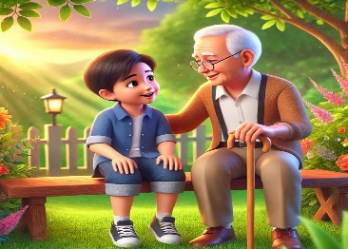  2مناقشة محتوى النص:  - مناقشة محتوى النّص مع التّلاميذ:  أين يسكن الجد؟ كيف هي قرية الجد؟ لماذا الحياة في القرية هادئة؟  كيف هو هواؤها ماذا يسود سكانها؟  هل يسكن أحمد القرية؟ أين يسكن؟  هل مدينته جميلة؟ كيف هي شوارعها؟  ماذا يوجد في المدينة؟ هل توجد الجامعات والمستشفيات في القرية؟  متى زار أحمد جده؟ أين يقع منزل الجد؟  ما هي الأدوات التي يستعملها الجد في حقله؟ ماذا كان يغرس الجد؟  ماذا طلب منه أحمد؟ ما الشيء الذي أعجب به أحمد؟ أين سيغرسها؟  لماذا نعتني بالشجرة؟  فيم تتمثل فوائد الشجرة؟ وكيف نحافظ عليها؟  3أجرأة أحداث النص :  المكان: ماهي الأماكن المذكورة في النص؟:.القرية – المدينة – الحقل  الشخصيات: من تكلم في هذا النص؟ ...... أحمد والجد  الأحداث: ترتيب أحداث النص  4القيم : استخلاص القيم من النص المنطوق مع الدعوة إلى التحلي بها  القيم :الصدق – الاحترام- التعاون – النظافة – المحافظة على الشجرة .....  - كيف هي القرية ؟ وكيف هي أخلاق سكانها ؟  - كيف هي المدينة ؟ هل هي نظيفة ؟ هل يحافظ الناس على مرافقها ؟  - هل تحب الغابة والأشجار ؟ ماهي فوائد الأشجار وكيف نحافظ عليها ظ  أين تحب العيش في المدينة أم في القرية ؟ لماذا؟ |  | يستمع لقراءة الأستاذ ويبدي اهتماما  يتذكر ويجيب  بجمل بسيطة  يحدد أهم المعلومات الواردة في النص  يستخلص القيم
التدريب والاستثمار | - ترتيب أحداث النّص المنطوق من طرف المتعلّمين  - مسرحة أحداث النص المنطوق من طرف التلاميذ بتقمص الأدوار. ( الراوي – أحمد – الجد ) |  | يعيد سرد  الأحداث
المقطــــع التعلّمــي : 03 العائلة والقرية |  | الفوج : السنة 10 ابتدائي
الميدان : التعبير الشفوي |  | الأسبوع :04
النشاط : تعبير شفوي (أستعمل الصّيغ)+ إنتاج شفوي |  | الحصة :02
الــمحــتــوى : إدماج+ أستعمل الصيغة اليوم غدا- قليلة- كثيرة- أنتَ - أنتِ |  | المدة : 1سا
الهدف التعلمي: يستعمل ويوظف الصيغ في وضعيات تواصلية دالة. ينتج نصا انطلاقا من سندات موظفا مكتسباته السابقة
الـمـراحل | الوضعيات التعليمية التعلّمية والنشاطات المقترحة |  | المؤشرات
مرحلة الانطلاق | - ماهي الأشياء الّتي أحببتها في المدينة؟  - ماهي الأشياء الّتي أحببتها في القرية؟ |  | يسمع ويجيب
مرحلة بناء التعلمات | أوظف الصيغ: النّشاط الأوّل: يستعمل الصّيغ (اليوم / غدا)  - أكمل الجمل باستعمال: اليوم /غدا  ..........الأحد و.............الإثنين  استمعنا ........... إلى قصة جديدة أمّا........... فسنمارس الرّياضة.  كتبنا ..........حرف السّين و.......... نكتب حرف الشّين  النّشاط الثّاني: يستعمل الصّيغ (أنت/أنتِ)  - أكمل الجمل باستعمال: أنتَ /أنتِ  - ...... تَرْتَدِي معطفا أسودا / ........ ترْتَدِينَ معطفا ورديّا.  - .......تلعبين بالحبل. / ........ترسمُ منزلا  النشاط الثالث: يستعمل الصّيغ (قليل/كثير)  - أكمل الجمل باستعمال: قليل /كثير  - في المدينة سيّارات ...............  - في القرية حيوانات ........................  - في القرية منازل .....................  - لا نأكل ........من الحلوى  يطلب الأستاذ من المتعلمين إدراج الصيغ المدروسة في وضعيات من إنشائهم.  إنتاج شفوي: يلاحظ الصور صفحة 45 – 49 – 53 وينتج نصا مماثلا لما ورد في النص المنطوق موظفا الصيغ المدروسة من خلال التّوجيه عن طريق الأسئلة.  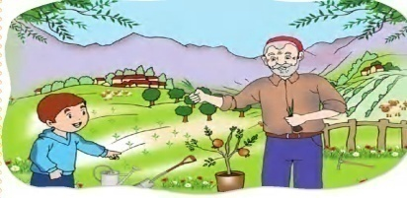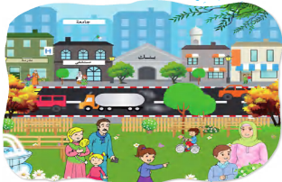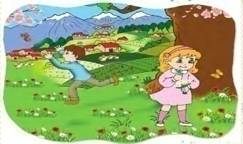  ماذا يفعل أحمد وخديجة ؟ في أي مكان هم؟ هل المكان جميل ؟ ماذا يوجد فيه ؟.... هل توجد سيارات وناس؟كيف تبدو البيوت هل هي كثيرة ؟ كيف هي الحياة في الريف ؟ ماذا يوجد في المدينة ؟ أين الأطفال ؟ كيف هي ؟ ماذا يوجد في المدينة ؟ . وهل تشبه الحياة في المدينة ؟ أيهما تفضل ولماذا ؟ أين أحمد هل هو في القرية أم في المدينة ؟ كيف عرفت بأنه في القرية ؟ ماذا يفعل الجد ؟ هل يساعده أحمد ؟ ماذا يوجد على الأرض ؟ فيم يستعملهما الجد ؟ .  2- تقسيم المتعلمين إلى مجموعات كل مجموعة تنتج تعبير ا شفويا عن أحد المواضيع مع توظيف الصيغ المدروسة (في القرية – مدينتنا - في الحقل ) |  | يجيب  و  يكمل الجمل  يكون  جملا  من  إنشائه  ينتج  شفويا
التدريب والاستثمار | - يطلب المعلم من التلاميذ تقديم جمل تحتوي على الصيغ المدروسة  - مسرحة أحداث النص المنطوق  - على دفتر الأنشطة ص29و28 يقرأ الأستاذ التعليمة وشرح طريقة العمل مع مراقبة وتوجيه المتعلمين |  | يوظف الصيغ ويمثل الأدوار

المقطــــع التعلّمــي : 03 العائلة والقرية |  | الفوج : السنة 10 ابتدائي
الميدان : فهم المكتوب |  | الأسبوع :04
النشاط : قراءة إجمالية |  | الحصة : 03
الــمحــتــوى : إدماج |  | المدة : 1سا
الهدف التعلمي: يقرا الجملة ويفهم معناها ويحدد كلماتها بممارسة مهارات الوعي الصوتي الخطي.
الـمـراحل | الوضعيات التعليمية التعلّمية والنشاطات المقترحة |  | المؤشرات
مرحلة الانطلاق | - يراجع المعلم مع التلاميذ الحروف المدروسة على سبورة الحروف |  | يسمع ويجيب
مرحلة بناء التعلمات |   اكتشاف الجملة المقصودة شفويا: استخراج الجملة من المشهد المعروض ومن الرصيد اللغوي المكتسب في التعبير من خلال طرح مجموعة من الأسئلة يتوصل المتعلم الى الجملة المقصودة:  _ ماذا قال أحمد عن مدينته ؟ مَدِينَتنَاجَمِيلَةٌ،شَوَارِعهَاوَاسِعَةٌ،بِنَايَاتهَاعَالِيَةٌ  ممارسة مهارات الوعي الصوتي على الجملة :  الوعي الصوتي:  - يقرأ الأستاذ الجملة ويردد المتعلمون الجملة فرادى وجماعات(شفويا) مع تصحيح نطقهم مع الحرص على النطق وفق المقاطع الصحيحة داخل التركيب  - تشويش الكلمات داخل الجملة  - استبدال كلمات بكلمات أخرى من اقتراح التلميذ أو الأستاذ: مدينتنا/بلدتنا واسعة/كبيرة عالية/شاهقة  - حذف كلمات وممارسة القراءة  - إضافة كلمة جدا/كثيرا.... الجملة  - مطالبتهم بتحديد عدد كلمات الجملة (إحصائها وتمييز أول كلمة وآخرها ونطقها بدون وصل) بالتصفيق و غيرها  التطابق الصوتي الخطي:  يكتب الأستاذ الجملة على السبورة :الجملة الأولى : أو يعرض بطاقات مكتوبة عليها  عالية  بناياتها  واسعة  شوارعها  جميلة  مدينتنا  قراءتها قراءة نموذجية من طرف المعلم ثم قراءات فردية ثم قراءة جماعية من طرف المتعلمين مع التركيز على ربط الصورة السمعية بالصورة البصرية والنطق وفق المقاطع الصوتية  - تحديد عدد كلمات الجملة (لمعرفة حدود الكلمة كتابيا)  - تقطيع الجملة الى كلمات عن طريق (الدق النقر المشي التصفيق وغيرها ....)  شوارعهاا  عالية  بناياتها  واسعة  جميلة  مدينتنا  قراءة الجملة داخل التركيب ثم خارج التركيب بعد التقطيع  - تشويش الكلمات داخل الجملة قراءة وإعادة ترتيب  - استبدال كلمات بكلمات أخرى من اقتراح التلميذ أو الأستاذ  - حذف كلمات وممارسة القراءة  - إضافة كلمة صغيرة كثيرا جدا .... |  | يجيب عن الأسئلة  يتوصل إلى الجملة  يستمع  يقرأ  يرتب  يمارس مفهوم المحور التركيبي و الاستبدالي  داخل الجملة  يحذف يضيف  يحدد  الكلمات.
التدريب والاستثمار | يكتب المعلم على السبورة مقاطعا تشمل الحروف المدروسة ويطلب من المتعلمين تكوين كلمات. |  | يكون كلمات
المقطــــع التعلّمــي : 03 العائلة والقرية |  | الفوج : السنة 10 ابتدائي
الميدان :فهم المكتوب |  | الأسبوع :04
النشاط : قراءة وكتابة 1 |  | الحصة :04
الــمحــتــوى : أسبوع الإدماج(مراجعة الحروف المدروسة) |  | المدة : 01سا
الهدف التعلمي: يجند مكتسباته ومعارفه ويوظفها في حل النشاطات المقترحة
الـمـراحل | الوضعيات التعليمية التعلّمية والنشاطات المقترحة |  | المؤشرات
مرحلة الانطلاق | _ على سبورة الحروف يقرا الحروف المدروسة : ه ج ع |  | يتذكر ويجيب
مرحلة بناء التعلمات | قراءة:  يكتب الأستاذ الجملة التالية على السبورة  مَدِينَتنَاجَمِيلَةٌ،شَوَارِعهَاوَاسِعَةٌ،بِنَايَاتهَاعَالِيَةٌ  قراءة نموذجية من طرف الأستاذ ثم قراءات فردية من طرف المتعلمين بالتصفيق.  تشويش الجملة ومطالبة المتعلمين قراءتها.    يوزع الأستاذ نموذج الجملة على المتعلمين ويطلب منهم تلوين حرف الهاء بالأحمر وحرف الجيم بالأزرق وحرف العين بالأخضر .  ومطالبة المتعلمين بإتمام الحرف الناقص .  مر...../ ....ـمك / ....ـرس / ريـ......./ ....ـين / .....ـلال .  كتابة:  يشرح الأستاذ مقاييس الحروف ه ج ع على السبورة.  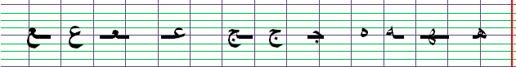يطلب منهم كتابة : عو جَــ هِــي جَا عٌ  مَعْلَمٌ – دَجَاجَةٌ - هُدْهُدٌ على اللوحة أو كراس المحاولة |  | يقرا  يرتب  يلون  يكمل الحرف الناقص  يكتب على اللوحة  يرسم الحروف محترما الاتجاهات والمقاييس  على كراس المحاولة
التدريب والاستثمار | 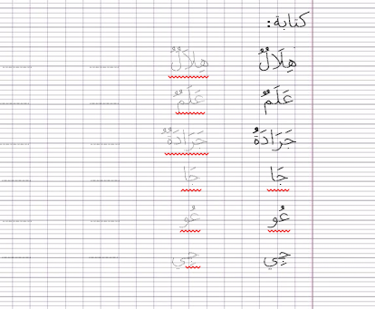  يشرح الأستاذ مقاييس الحرف ويطالب المتعلمين بكتابته وفق النموذج المرفق على الكراس القسم.  .متابعة تقويمية ومرحلية لإنجاز المتعلمين ومعالجتهم آنيا.  .تشجيع الإنجازات الجيدة وتثمينها لبث روح المنافسة.  .دعوة المتعلمين إلى الاعتناء والحفاظ على ورقة الكراس. |  | يرسم الحروف محترما الاتجاهات والمقاييس  على كراس القسم
مَدِينَتُنَا

جَمِيلَةٌ

شَوَارِعُهَا

وَاسِعَةٌ

بِنَايَاتُهَا

عَالِيَةٌ

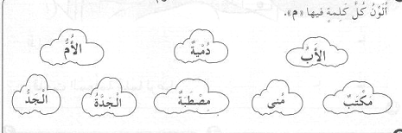

بَلْدَتُنَا

كَبِيرَةٌ

شَاهِقَةٌ

جِدًا

كَثِيرًا

صَغِيرَةٌ
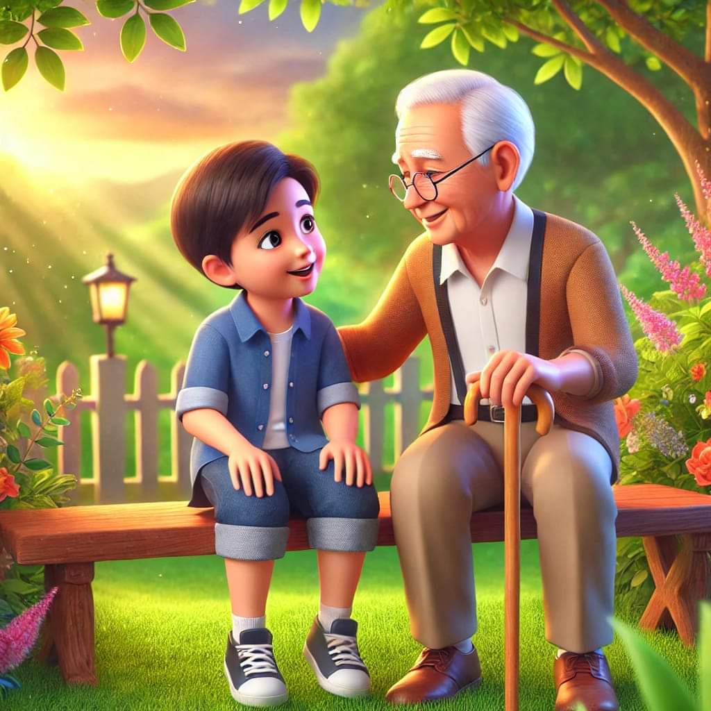

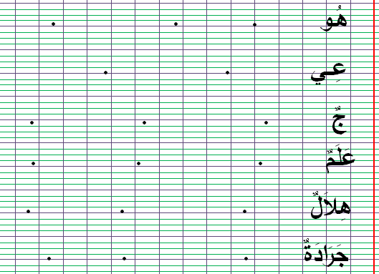

ن
كتابة :
ن
ُ ُ ُ
ُ ُ ُ
ُ ُ ُ
ُ ُ ُ
ُ ُ ُ
ُ
هِلَالُ هِلاَلُ ــــ ــــ ــــ

ُ
ُ ُ ُ
عَلَمُ عَلَمُ ــــ ــــ

ُ ُ ُ
ُ
ُ
ُ
ُ
ُ
جَرَادَةُ جَرَادَةُ ــــ ــــ

جَا جَا ــــ ــــ

عُو عُو ــــ ــــ

ُ

ـي
ـيُ
جـِ جـِ ــــ ــــ

َ

ن
كتابة :
ن
ُ ُ ُ
ُ ُ ُ
ُ ُ ُ
ُ ُ ُ
ُ ُ ُ
ُ
هِلَالُ هِلاَلُ ــــ ــــ ــــ

ُ
ُ ُ ُ
عَلَمُ عَلَمُ ــــ ــــ

ُ ُ ُ
ُ
ُ
ُ
ُ
ُ
جَرَادَةُ جَرَادَةُ ــــ ــــ

جَا جَا ــــ ــــ

عُو عُو ــــ ــــ

ُ

ـي
ـيُ
جـِ جـِ ــــ ــــ

َ

مَدِينَتنَاجَمِيلَةٌ ، شَوَارِعهَا
وَاسِعَةٌ ، بِنَايَاتهَاعَالِيَةٌ

________________________________________________________________________

مَدِينَتنَاجَمِيلَةٌ ، شَوَارِعهَا
وَاسِعَةٌ ، بِنَايَاتهَاعَالِيَةٌ
_____________________________________________________________

مَدِينَتنَاجَمِيلَةٌ ، شَوَارِعهَا
وَاسِعَةٌ ، بِنَايَاتهَاعَالِيَةٌ
المقطــــع التعلّمــي :03 العائلة والقرية |  |  | الفوج : السنة الأولى ابتدائي
الميدان : فهم المكتوب |  |  | الأسبوع : 04
النشاط : محفوظات |  |  | الحصة : 06+10
الــمحــتــوى : رفيقي الأرنب |  | المدة: 30د
الهدف التعلمي: يقرأ أبيات المحفوظة قراءة جهرية إجمالية، يحفظ البيت الرابع باللحن ويستظهر الأنشودة كاملة
الـمـراحل | الوضعيات التعليمية التعلّمية والنشاطات المقترحة |  |  | المؤشرات
مرحلة الانطلاق | - ماهي الحيوانات الّتي شاهدها أحمد عندما زار القرية؟  - اذكر حيوانات أخرى تعرفها.  - هل تحب الأرانب؟ |  |  | يجيب عن الأسئلة
مرحلة بناء التعلمات | يطلب الأستاذ من المتعلمين فتح الكتاب صفحة 58 والتعبير عن الصورة.  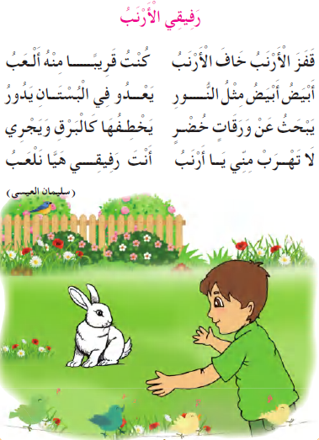  ◄يسأل الأستاذ ماذا تشاهد في الصورة ؟  ◄أين يعيش الأرنب؟ وما هو غذاءه؟  ◄ لماذا هرب الأرنب من الولد؟ - ماذا طلب الولد من الأرنب؟  ◄يقرأ الأستاذ الأنشودة كاملا باللحن.  ◄يعيد قراءة المقطع 4 ثم قراءات قراءات جماعية وفردية من طرف المتعلمين .  ◄المحو التدريجي للمقطع 4 ومطالبة التلاميذ بالأداء رديا وجماعيا.  - استظهار جماعي ثم فردي للأنشودة كاملة من طرف المتعلمين |  |  | يلاحظ  يعبر  ويجيب  يسمع  يقرأ  يحفظ  يستظهر
التدريب  والاستثمار | قراءة أخيرة من طرف الأستاذ مع التلحين.  قراءات فردية وجماعية من طرف المتعلمين للمقطع 4 ثم للأنشودة كاملة مع التلحين.  الحصة الثانية و الثالثة تخصص للاستظهار والتحفيظ. |  |  | يسمع  يقرأ

المقطــــع التعلّمــي : 03 العائلة والقرية |  | الفوج : السنة 10 ابتدائي
الميدان : فهم المكتوب |  | الأسبوع :04
النشاط : تطبيقات 1 |  | الحصة :05
الــمحــتــوى : أسبوع الإدماج _ مراجعة الحروف المدروسة |  | المدة : 30د
الهدف التعلمي: يجند مكتسباته ومعارفه ويوظفها في حل النشاطات المقترحة.
الـمـراحل | الوضعيات التعليمية التعلّمية والنشاطات المقترحة |  | المؤشرات
مرحلة الانطلاق | - يطلب الأستاذ من التلاميذ كتابة : عو هَا جِــــ عُــ هٌ جِـــي هَ على اللوحة |  | يوظف مكتسباته
مرحلة بناء التعلمات | النشاط1:  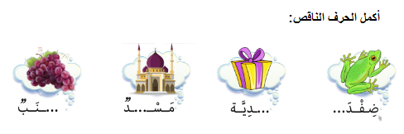  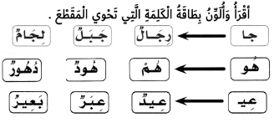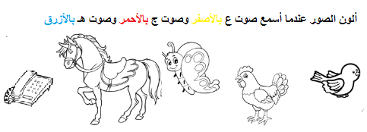  النشاط2 :  - يكتب المعلّم الكلمات : ( عُسْرٌ _ جَهْرٌ )على السّبورة.  يطلب من المتعلّمين تهجئة الكلمات فرديّا. |  | يقرأ  ويكتب ويثبت
التدريب والاستثمار | 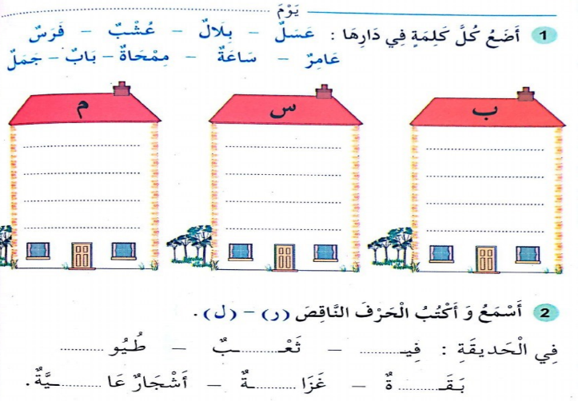  على دفتر الأنشطة ص26 يقرأ الأستاذ التعليمة وشرح طريقة العمل مع مراقبة وتوجيه المتعلمين  ينجز فرديا يليه التصحيح الجماعي عل السبورة |  | ينجز ثم يصحح تصحيح فردي وجماعي
المقطــــع التعلّمــي : 03 العائلة والقرية |  | الفوج : السنة 10 ابتدائي
الميدان :فهم المكتوب |  | الأسبوع :04
النشاط : قراءة و كتابة 2 |  | الحصة :06
الــمحــتــوى : أسبوع الإدماج _ مراجعة الحروف المدروسة |  | المدة : 01سا
الهدف التعلمي: يجند مكتسباته ومعافه ويوظفها في حل النشاطات المقترحة
الـمـراحل | الوضعيات التعليمية التعلّمية والنشاطات المقترحة |  | المؤشرات
مرحلة الانطلاق | _ على سبورة الحروف يقرا الحروف المدروسة : ح س ش |  | يتذكر ويجيب
مرحلة بناء التعلمات | قراءة:  يكتب الأستاذ الجملة التالية على السبورة  مَدِينَتنَاجَمِيلَةٌ،شَوَارِعهَاوَاسِعَةٌ،بِنَايَاتهَاعَالِيَةٌ  قراءة نموذجية من طرف الأستاذ ثم قراءات فردية من طرف المتعلمين بالتصفيق.  تشويش الجملة ومطالبة المتعلمين قراءتها.  يوزع الأستاذ نموذج الجملة على المتعلمين ويطلب منهم تلوين حرف الحاء بالأحمر وحرف السين بالأزرق وحرف الشين بالأخضر .  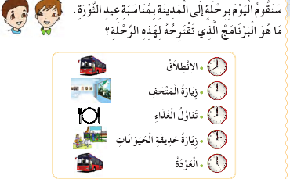  كتابة الكلمات الآتية على السبورة ومطالبة المتعلم بقراءتها .  شجرة- حارس -هلال -شمس عربة – سرج  _ ينجز التمرين الأول صفحة 60 من الكتاب المدرسي  كتابة:  يشرح الأستاذ مقاييس الحروف ح س ش على السبورة.  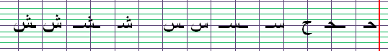  يطلب منهم كتابة : سو حِ شي سـَ حُو حِبْرٌ – شَمْسٌ - سَبورة على اللوحة أو كراس المحاولة |  | يقرا  يرتب  يلون  يكتب على اللوحة  يرسم الحروف محترما الاتجاهات والمقاييس  على كراس المحاولة
التدريب والاستثمار | 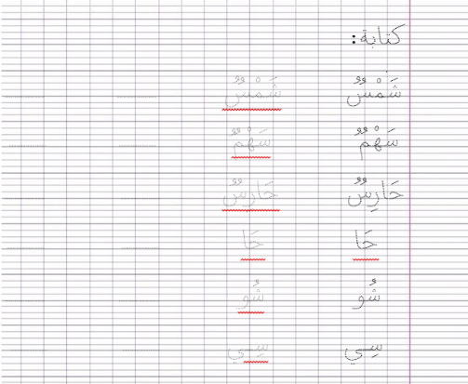  يشرح الأستاذ مقاييس الحرف ويطالب المتعلمين بكتابته وفق النموذج المرفق على الكراس القسم.  .متابعة تقويمية ومرحلية لإنجاز المتعلمين ومعالجتهم آنيا.  .تشجيع الإنجازات الجيدة وتثمينها لبث روح المنافسة.  .دعوة المتعلمين إلى الاعتناء والحفاظ على ورقة الكراس. |  | يرسم الحروف محترما الاتجاهات والمقاييس  على كراس القسم
ن
كتابة :
ن
ُ ُ ُ
ُ
ُ ُ ُ
ُ ُ ُ
ُ ُ ُ
ُ ُ ُ
شَمْسُ شَمْسُ ــــ ــــ ــــ

ُ
سَهْمُ سَهْمُ ــــ ــــ

ُ ُ ُ

ُ ُ ُ
ُ
ُ
ُ
ُ
ُ
حَارِسُ حَارِسُ ــــ ــــ

حَا حَا ــــ ــــ

شُو شُو ــــ ــــ

ُ

ـي
ـيُ
سِـ سِـ ــــ ــــ

َ

ن
كتابة :
ن
ُ ُ ُ
ُ ُ ُ
ُ ُ ُ
ُ ُ ُ
ُ ُ ُ
ُ
هِلَالُ هِلاَلُ ــــ ــــ ــــ

ُ
ُ ُ ُ
عَلَمُ عَلَمُ ــــ ــــ

ُ ُ ُ
ُ
ُ
ُ
ُ
ُ
جَرَادَةُ جَرَادَةُ ــــ ــــ

جَا جَا ــــ ــــ

عُو عُو ــــ ــــ

ُ

ـي
ـيُ
جـِ جـِ ــــ ــــ

َ

المقطــــع التعلّمــي : 03 العائلة والقرية |  | الفوج : السنة 10 ابتدائي
الميدان : فهم المكتوب |  | الأسبوع :04
النشاط : تطبيقات 2 |  | الحصة :08
الــمحــتــوى : أسبوع الإدماج _ مراجعة الحروف المدروسة |  | المدة : 30د
الهدف التعلمي: يجند مكتسباته ومعارفه ويوظفها في حل النشاطات المقترحة .
الـمـراحل | الوضعيات التعليمية التعلّمية والنشاطات المقترحة |  | المؤشرات
مرحلة الانطلاق | - يطلب الأستاذ من التلاميذ كتابة : شو سي حَــ سٌ شا على اللوحة  - يطالب المعلّم بكلمات تتضمّن حروف السين الشين و الحاء . |  | يوظف مكتسباته
مرحلة بناء التعلمات | 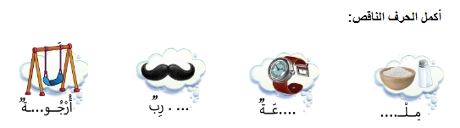النشاط1:  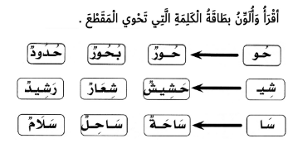النشاط 2:  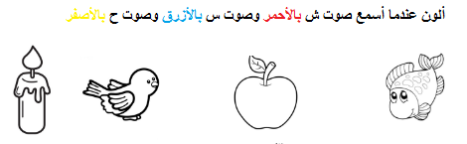 |  | يقرأ  ويكتب ويثبت
التدريب والاستثمار | على دفتر الأنشطة ص 28 يقرأ الأستاذ التعليمة وشرح طريقة العمل مع مراقبة وتوجيه المتعلمين  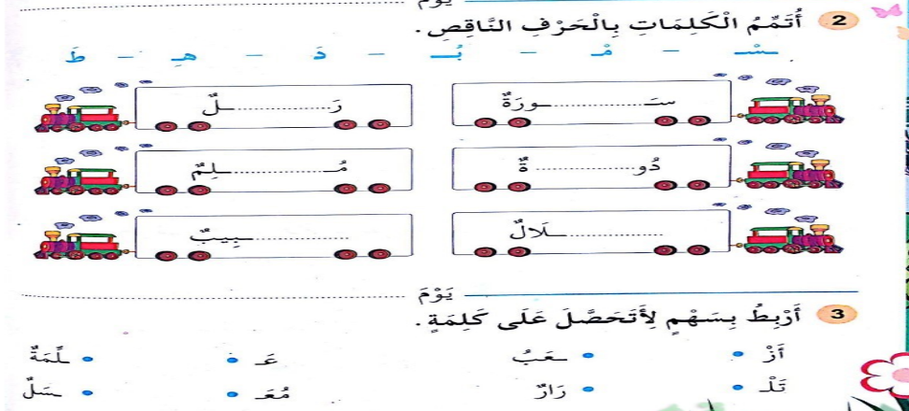  ينجز فرديا يليه التصحيح الجماعي على السبورة |  | ينجز ثم يصحح تصحيح فردي وجماعي
المقطــــع التعلّمــي : 03 العائلة والقرية |  | الفوج : السنة 10 ابتدائي
الميدان : التعبير الكتابي |  | الأسبوع :04
النشاط : إملاء |  | الحصة :09
الــمحــتــوى : مراجعة الحروف المدروسة |  | المدة : 30د
الهدف التعلمي: يثبت رسم الحروف المدروسة
الـمـراحل | الوضعيات التعليمية التعلّمية والنشاطات المقترحة |  | المؤشرات
مرحلة الانطلاق | - مطالبة المتعلمين بكتابة الحروف المدروسة على اللوحة مع بعض الحركات. |  | يكتب
مرحلة بناء التعلمات | إملاء منظور لتثبيت رسم الحروف ع _ ه _ ج _ ح _ س _ ش  - يكتب المتعلمون ما يملى عليهم بمراعاة التذكر والاسترجاع لصورة الكلمة وفق الأشكال التالية:  التذكر السماعي  - مطالبة المتعلمين بالإتيان بكلمات تحتوي على الحرفين، أو من اختيار الأستاذ.  - إسماع الكلمة عدة مرات من طرف الأستاذ مع شرح مدلولها إن كانت جديدة.  التذكر البصري  - كتابة الكلمة على السبورة من طرف الأستاذ ومطالبة المتعلمين بملاحظتها جيدا.  عهد ، مشمس ، حجاج ، مجتهد ...  التذكر النطقي  - قراءة الكلمات المدونة على السبورة من طرف المتعلمين.  التذكر الحركي  - كتابة الكلمة المقروءة من طرف المتعلمين في الفضاء على الطاولة على اللوحة.  - يذكر الأستاذ المتعلمين بالجلسة الصحيحة وكيفية مسك القلم ووضع الكراس.  - يطلب المعلم التمعن في الكلمة ثم يخفيها ثم يطالبهم بكتابة ما يملى عليهم على الألواح أو كراريس القسم.  - القيام بالعمل مع مجموعة من الكلمات التي تتضمن الحروف المدروسة. |  | يجيب  يلاحظ  يقرأ  يكتب في الفضاء  الألواح  يكتب على الكراس أو اللوحة
التدريب والاستثمار | - يقارن المتعلم ما كتبه على الكراس أو اللوحة بما هو مكتوب على السبورة  - يتتبع الأستاذ تصحيح المتعلمين بهدف التوجيه والمساعدة.  - تشجيع الإنجازات الجيدة وتثمينها لبث روح المنافسة |  | يقارن ويصحح

المقطــــع التعلّمــي : 03 العائلة والقرية |  | الفوج : السنة 10 ابتدائي
الميدان : فهم المكتوب |  | الأسبوع :11
النشاط : المشروع |  | الحصة :13
الــمحــتــوى : إنجاز المشروع (صنع شجرة) |  | المدة : 30د
الهدف التعلمي: يجند مكتسباته ويوظفها في إنجاز المشروع
الـمـراحل | الوضعيات التعليمية التعلّمية والنشاطات المقترحة |  | المؤشرات
مرحلة الانطلاق | 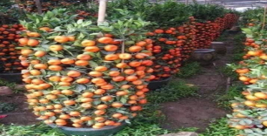  ماذا تشاهد في الصورة ؟ من أين نحصل على البرتقال ؟ |  | يلاحظ ثم يجيب عن الأسئلة
مرحلة بناء التعلمات | 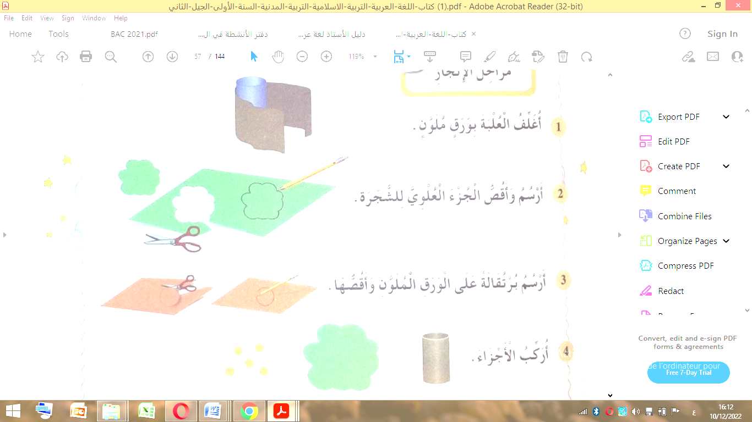  دعوة التّلاميذ إلى ملاحظة المشهد ص 45 وما يحتويه  - ماذا يوجد في القرية؟  - ما هي أنواع الأشجار التّي تعرفها؟  • سننجز معا شجرة البرتقال.  • عرض النموذج المراد إنجازه.  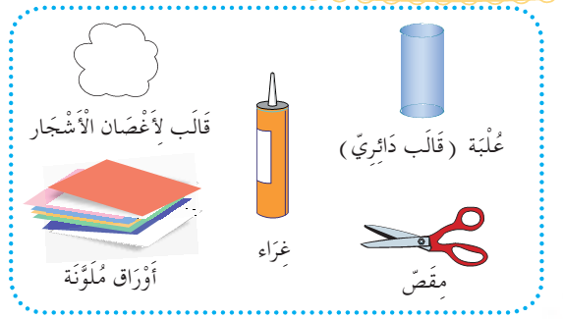  أدر نقاشا أو حوارا مع التّلاميذ حول عناصر الشّجرة:  1. جدع )بني(. 2. غصن )أخضر(. 3. ثمار )برتقاليّة(.  • عرض الموارد اللّازمة في إنجاز المشروع )ص 59 ( وكيفيّة استعمالها .  1. جدع الشّجرة:  - قصّ الورق الملوّن )البنّي( وفق مقاس العلبة )قال ب أسطواني(.  - تغليف العلبة بالورق الملوّن بالغراء.  2. غصن الشّجرة:  - رسم غصن الشّجرة )الجزء العلوي( وفق القالب المعطى على الورق الملوّن.  • العمل يكون مرحلي بالموازاة مع عمل المعلّم.  • يرافق المعلّم متعلّميه بالتّوجيهات اللّازمة وحصر الصعوبات المحتملة والبحث عن الحلول الملائمة لها . |  | يلاحظ  يصغي جيدا إلى شرح الأستاذ  ينجز متبعا المراحل
التدريب والاستثمار | - اختيار أفضل المنجزات و الاحتفاظ بها .  - اذكر فوائد الشّجرة. |  | يقيّم عمل زملائه  يذكر فوائد الشّجرة
المقطــــع التعلّمــي : 03 العائلة والقرية |  | الفوج : السنة 10 ابتدائي
الميدان : التعبير الكتابي |  | الأسبوع :04
النشاط : إدماج |  | الحصة :12
الــمحــتــوى : وضعية إدماجيه تقويمية |  | المدة : 1سا
الهدف التعلمي: يدمج مكتسباته لحل وضعيات مختلفة.
الـمـراحل | الوضعيات التعليمية التعلّمية والنشاطات المقترحة |  | المؤشرات
مرحلة الانطلاق | - يقرأ الحروف على سبورة الحروف  - يكتب الحروف الّتي تملى عليه . |  | يكتب
مرحلة بناء التعلمات | 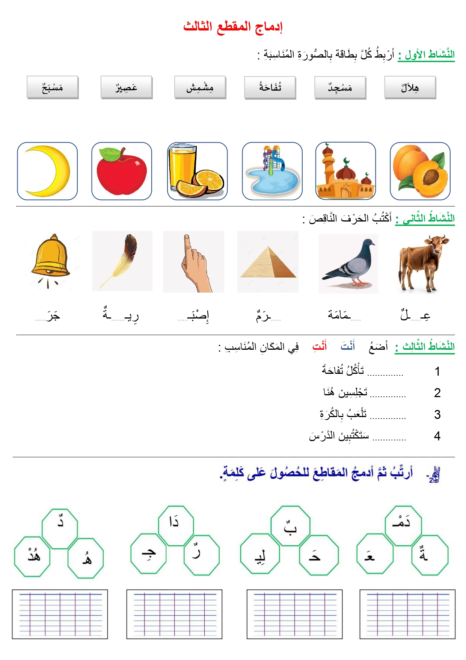 |  | يربط  يكمل بكتابة الحرف المناسب  يفهم التعليمة  وينجز المطلوب منه  يكتب
التدريب والاستثمار | - يتتبع الأستاذ إنجاز المتعلمين بهدف التوجيه والمساعدة وتعديل الجلوس وطريقة الكتابة |  | ينجز
المقطــــع التعلّمــي :03 العائلة والقرية |  | الفوج : السنة 10 ابتدائي
الميدان : التعبير الكتابي |  | الأسبوع :04
النشاط : إدماج |  | الحصة :13
الــمحــتــوى : تصحيح الوضعية الإدماجيه التقويمية |  | المدة : 1سا
الهدف التعلمي: يكتشف أخطاءه ويصححها ليتفاداها مستقبلا .
الـمـراحل | الوضعيات التعليمية التعلّمية والنشاطات المقترحة |  | المؤشرات
مرحلة الانطلاق | - يقرأ من سبورة الحروف بعض الحروف المدروسة بالحركات الطويلة والقصيرة |  | يكتب
مرحلة بناء التعلمات | 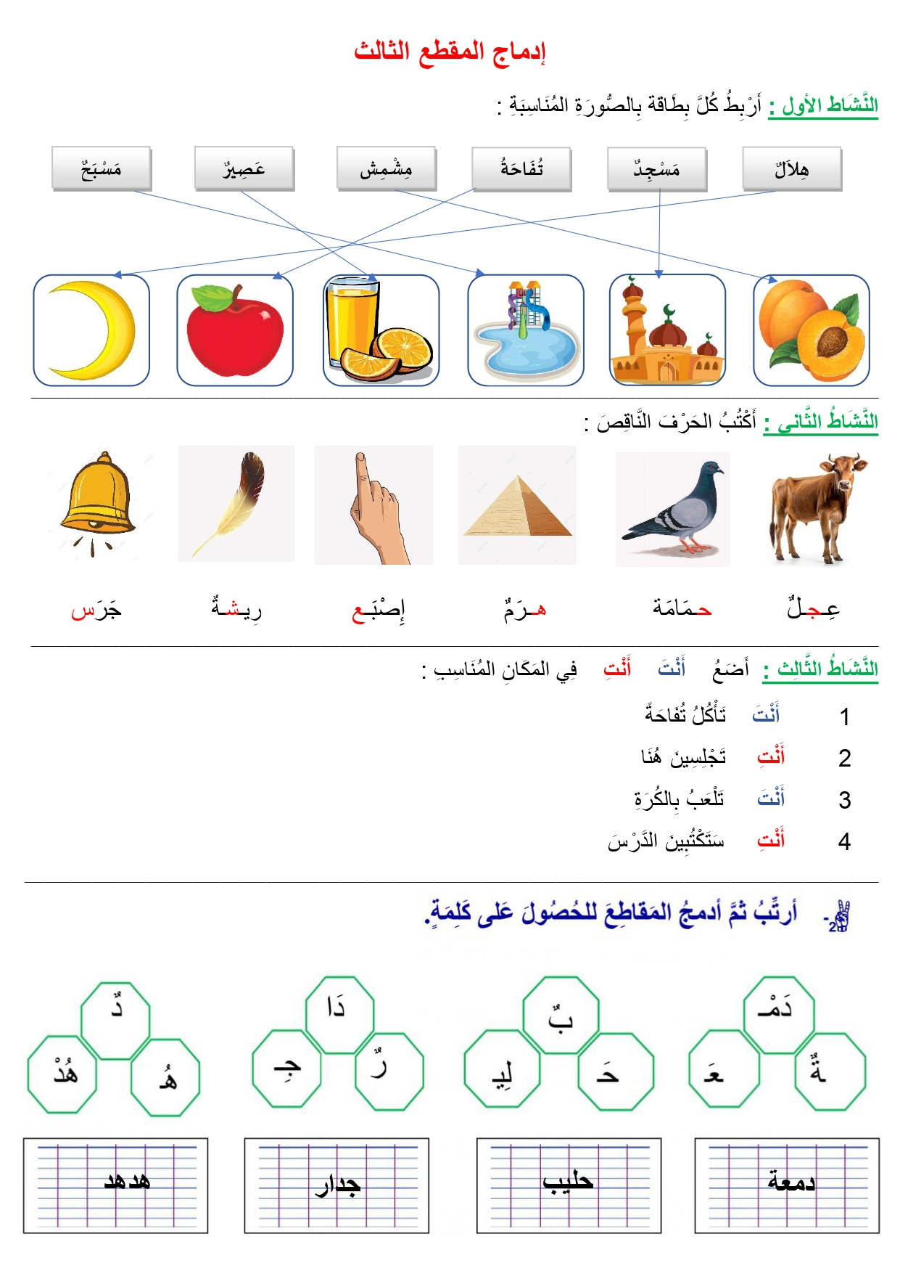 |  | يقرأ  ويربط  يكمل بالحرف المناسب  يكمل  يفهم التعليمة  وينجز المطلوب منه
التدريب والاستثمار | - يتتبع الأستاذ تصحيح المتعلمين بهدف التوجيه والمساعدة وتعديل الجلوس وطريقة الكتابة |  | يصحح
المقطــــع التعلّمــي : 03 العائلة والقرية |  | الفوج : السنة 10 ابتدائي
الميدان : فهم المكتوب |  | الأسبوع :04
النشاط : دعم وتقويم |  | الحصة :14
الــمحــتــوى : معالجة + تقويم المشروع |  | المدة : 30د
الهدف التعلمي: تذليل الصعوبات وتدارك مواطن الضعف ومعالجتها لدى المتعلمين.
الـمـراحل | الوضعيات التعليمية التعلّمية والنشاطات المقترحة |  | المؤشرات
مرحلة الانطلاق | - يملي الأستاذ حرف بعض الحروف المدروسة مع الحركات القصيرة أو الطويلة والمتعلم يكتب على اللوحة. |  | يكتب على اللوحة
مرحلة بناء التعلمات | معالجة: يتم التطرق إلى النقاط التالية:  - تشكيل الحروف بالعجين  - يتعرف على الطريقة الصحيحة لرسم الحرف  - رسم الحروف في الفضاء أو على الرمل  - التذكير بمقاييس الكتابة للحروف المدروسة  - إملاء الحروف بالحركات القصيرة والطويلة على اللوحة  - يقرأ بعض المقاطع من كلمات قصيرة بممارسة مهارة الوعي الصوتي  - ينجز بعض الألعاب القرائية  - تقويم المشروع:  يتم عرض أعمال المتعلمين وتقييمها ومعالجة الأخطاء فيها ثم اختيار أحسن الأعمال والاحتفاظ بها في القسم. |  | يكتشف أخطاءه ويصححها
التدريب والاستثمار | - يتتبع الأستاذ إنجاز المتعلمين بهدف التوجيه والمساعدة |  | ينجز

إدماج المقطع الثالث

النَّشَاط الأول : أَرْبِطُ كُلَّ بِطَاقَة بِالصُّورَةِ المُنَاسِبَةِ :

مَسْبَحٌ
عَصِيرٌ
مِشْمِش
تُفَاحَةُ
مَسْجِدٌ
هِلاَلٌ


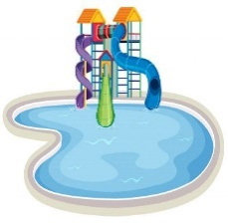

______________________________________________________________________________________________________________________________
النَّشَاطُ الثَّاني : أَكْتُبُ الحَرْفَ النَّاقِصَ :
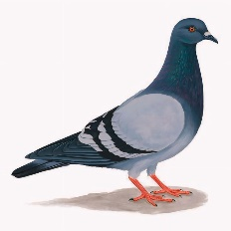



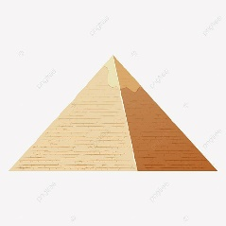
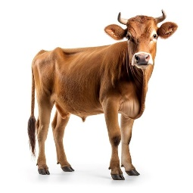

عِـ......ـلٌ ......ـمَامَة ......ـرَمٌ إِصْبَـ...... رِيـ........ـةٌ جَرَ......
______________________________________________________________________________________________________________________________
النَّشَاطُ الثَّالِث : أَضَعُ أَنْتَ أَنْتِ فِي المَكَانِ المُنَاسِبِ :
- .............. تَأْكُلُ تُفَاحَةً
- .............. تَجْلِسِينَ هُنَا
- .............. تَلْعَبُ بِالكُرَةِ
- ............. سَتَكْتُبِينَ الدَّرْسَ
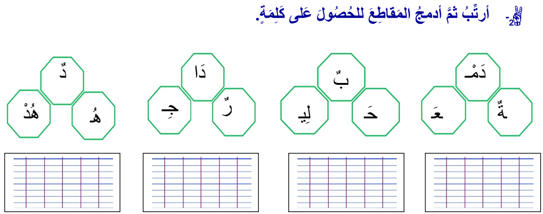
_______________________________________________________________________________________________________________________________

إدماج المقطع الثالث

النَّشَاط الأول : أَرْبِطُ كُلَّ بِطَاقَة بِالصُّورَةِ المُنَاسِبَةِ :

مَسْبَحٌ
عَصِيرٌ
مِشْمِش
تُفَاحَةُ
مَسْجِدٌ
هِلاَلٌ

______________________________________________________________________________________________________________________________
النَّشَاطُ الثَّاني : أَكْتُبُ الحَرْفَ النَّاقِصَ :

عِـجـلٌ حـمَامَة هــرَمٌ إِصْبَـع رِيـشـةٌ جَرَس
______________________________________________________________________________________________________________________________
النَّشَاطُ الثَّالِث : أَضَعُ أَنْتَ أَنْتِ فِي المَكَانِ المُنَاسِبِ :
- أَنْتَ تَأْكُلُ تُفَاحَةً
- أَنْتِ تَجْلِسِينَ هُنَا
- أَنْتَ تَلْعَبُ بِالكُرَةِ
- أَنْتِ سَتَكْتُبِينَ الدَّرْسَ
_______________________________________________________________________________________________________________________________

جدار
هدهد
حليب
دمعة

المقطــــع التعلّمــي : 02 |  | الفوج : السنة الأولى ابتدائي
الميدان : مبادئ أوّلية في العقيدة والعبادات |  | الأسبوع : 12
النشاط : تربية إسلامية |  | الحصة : 01+02+03
الــمحــتــوى : آية الاستئذان |  | المدة: 90د
الهدف التعلمي: يمارس الاستئذان ويحفظ الآية حفظا صحيحا
الـمـراحل | الوضعيات التعليمية التعلّمية والنشاطات المقترحة |  | المؤشرات
مرحلة الانطلاق | يطلب الأستاذ من تلميذ أن يخرج ثم يطلب منه الدخول  يسأل الأستاذ عندما ندخل إلى القسم أو المنزل هل ندخل دون أن ندق الباب ؟ |  | يجيب عن الأسئلة
مرحلة بناء التعلمات | ألاحظ وأعبر: يطلب الأستاذ فتح الكتاب وملاحظة الصور الموجودة في ص 72 والتعبير عنها.  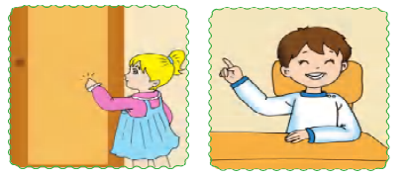  الصورة الأولى لماذا يرفع الولد إصبعه ؟ ربما يريد المشاركة أو يذهب إلى المرحاض  هل يذهب الولد إلى المرحاض دون أن يطلب الإذن من المعلم ؟  ماذا يجب عليه أن يفعل ؟  وأنت هل تستأذن المعلم ؟ متى تستأذن المعلم ؟  لماذا نستأذن المعلم قبل أن نقوم بأي فعل؟  ترى لماذا تغسل البنت يديها ؟ هل أنت أيضا تغسل يديك بعد اللعب ؟  الصورة الثانية ماذا تفعل البنت ؟  لماذا تدق البنت ؟ هل نستطيع أن ندخل القسم أو بيت الجيران دون أن نستأذنهم  هل الاستئذان من الأخلاق الحميدة ؟  هل يحب الله والناس الذي يستأذن  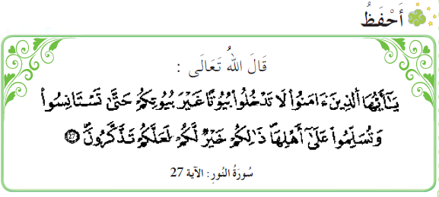 |  | يلاحظ  يجيب عن الأسئلة  يقرأ الآية  ويحفظها
التدريب  والاستثمار | على كراس القسم يكتب المتعلم : الاستئذان من آداب المسلم  الحصة 2و3 تخصص لإنجاز النشاطات المتعلقة بالدرس والاستظهار. |  | يكتب
المقطــــع التعلّمــي2 |  | الفوج : السنة الأولى ابتدائي
الميدان : الفضاء والهندسة |  | الأسبوع : 11
النشاط : رياضيات |  | الحصة : 01+02
الــمحــتــوى : التعليم على مرصوفة |  | المدة: 60د
الهدف التعلمي : يتعرف على المرصوفة ويعين موقعا عليها باستعمال اسطر وأعمدة
الـمـراحل | الوضعيات التعليمية التعلّمية والنشاطات المقترحة |  | المؤشرات
مرحلة الانطلاق | يرفع الأستاذ بعض أصابعه في المرة الأولى ثم في المرة الثانية،  ويطالب متعلميه بكتابة العملية وحسابها . |  | يكتب على اللوحة
مرحلة بناء التعلمات | المرحلة اّلأولى: المحسوس  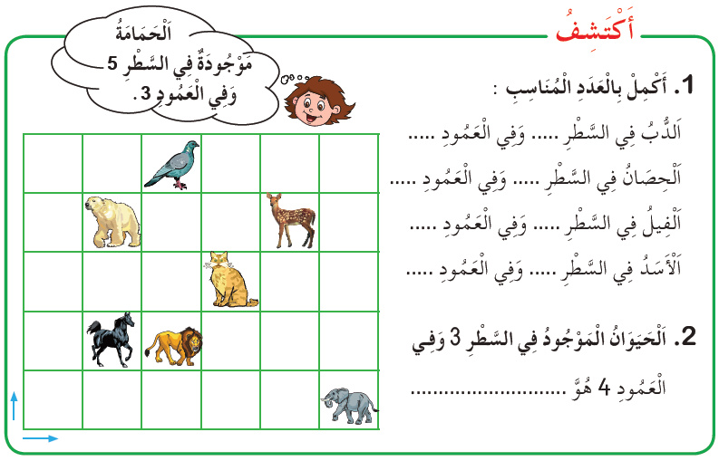  - يخرج الأستاذ متعلميه للساحة ويتم رسم المرصوفة مسبقا) الأسطر بلون والأعمدة بلون مغاير(،ويحاول المتعلمون السير على هذه المرصوفة في وضعية حقيقية.  مرحلة المناقشة : تعرض نتائج التلاميذ وتتم المناقشة  مرحلة الحوصلة والتأسيس : المصادقة على النتائج الصحيحة وإقصاء النتائج الخاطئة  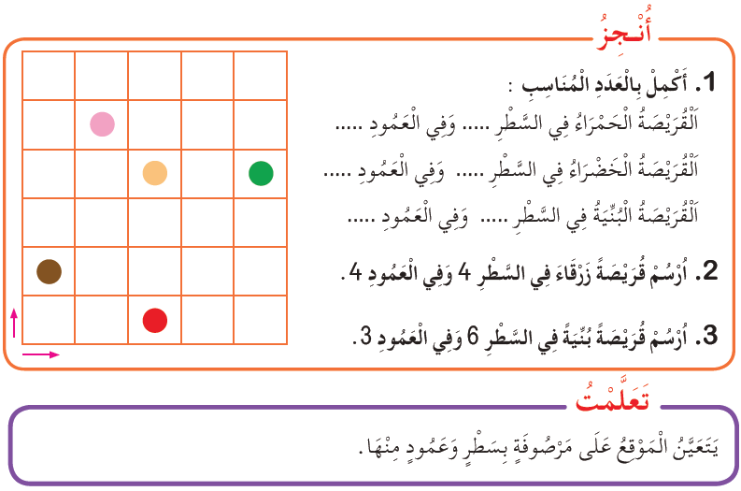 |  | يلاحظ ويفهم المطلوب ثم ينجز  يصحح  ينجز المطلوب  يستنتج
التدريب  والاستثمار | ينجز التمرين 1 ص 39 على دفتر الأنشطة .  الحصة الثانية تخصص للدعم والمعالجة ولإنجاز بقية التمارين من دفتر الأنشطة |  | ينجز ثم يصحح
المقطــــع التعلّمــي2 |  | الفوج : السنة الأولى ابتدائي
الميدان : الأعداد والحساب |  | الأسبوع : 11
النشاط : رياضيات |  | الحصة : 03+04
الــمحــتــوى : ضعف عدد أصغر من 10 |  | المدة: 60 د
الهدف التعلمي: يتعرف على ضعف عدد أصغر من 10
الـمـراحل | الوضعيات التعليمية التعلّمية والنشاطات المقترحة |  | المؤشرات
مرحلة الانطلاق | يغطي الأستاذ عددا أصغر من 20 وبعد 10 ثوان يكتبه المتعلّمون على  ألواحهم مع تكرار النّشاط مع أعداد أخرى |  | يكتب على اللوحة
مرحلة بناء التعلمات | يفتح المتعلمون الكتاب ص62 يقرأ الأستاذ الوضعية مع الشرح وما يتوجب على المتعلم القيام به  مرحلة البحث : يشرع المتعلمون في إنجاز الوضعية يكتفي الأستاذ بالمراقبة والتوجيه 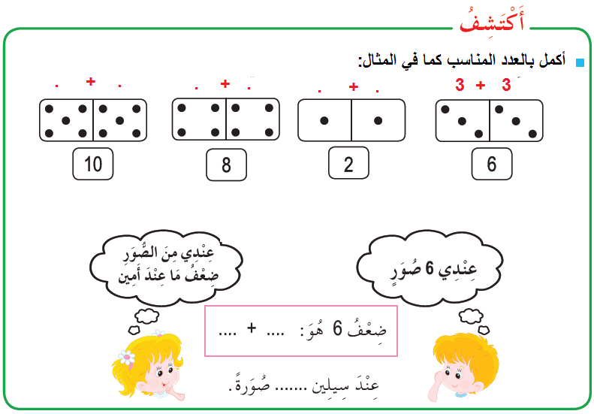  مرحلة المناقشة : تعرض نتائج التلاميذ وتتم المناقشة  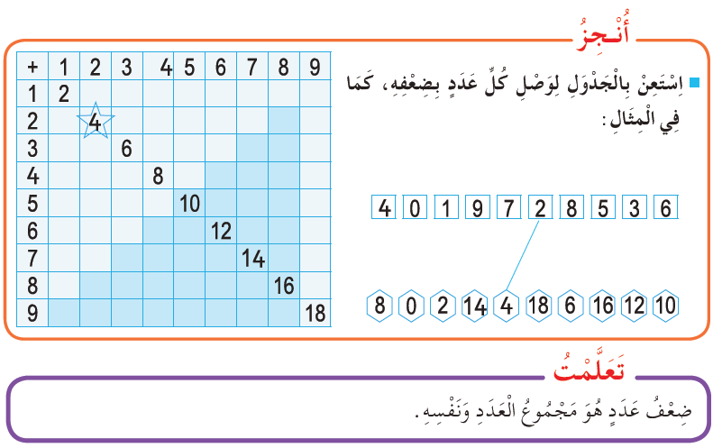مرحلة الحوصلة والتأسيس : المصادقة على النتائج الصحيحة وإقصاء النتائج الخاطئة |  | يلاحظ ويفهم المطلوب ثم ينجز  يصحح  ينجز المطلوب  يستنتج
التدريب  والاستثمار | ينجز التمرين على كراس القسم . الحصة 2 تخصص للدعم والمعالجة  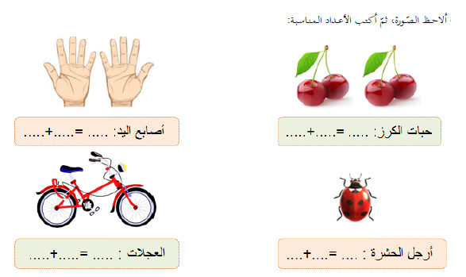 |  | ينجز ثم يصحح
المقطــــع التعلّمــي2 |  | الفوج : السنة الأولى ابتدائي
الميدان : الأعداد والحساب |  | الأسبوع : 11
النشاط : رياضيات |  | الحصة : 05+06
الــمحــتــوى : نصف عدد اصغر من 20 |  | المدة: 60 د
الهدف التعلمي: يتعرف على نصف عدد أصغر من 20
الـمـراحل | الوضعيات التعليمية التعلّمية والنشاطات المقترحة |  | المؤشرات
مرحلة الانطلاق | - يغطي الأستاذ عددا أصغر من 20 وبعد 10 ثوان يكتبه المتعلّمون على  ألواحهم مع تكرار النّشاط مع أعداد أخرى |  | يجيب على اللوحة
مرحلة بناء التعلمات | يفتح المتعلمون الكتاب ص63 يقرأ الأستاذ الوضعية مع الشرح وما يتوجب على المتعلم القيام به  مرحلة البحث : يشرع المتعلمون في إنجاز الوضعية يكتفي الأستاذ بالمراقبة والتوجيه  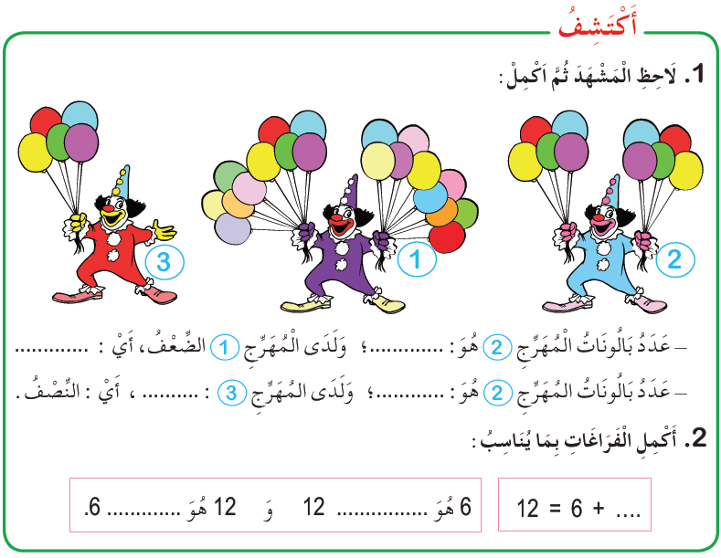  مرحلة المناقشة : تعرض نتائج التلاميذ وتتم المناقشة  مرحلة الحوصلة والتأسيس : المصادقة على النتائج الصحيحة وإقصاء النتائج الخاطئة  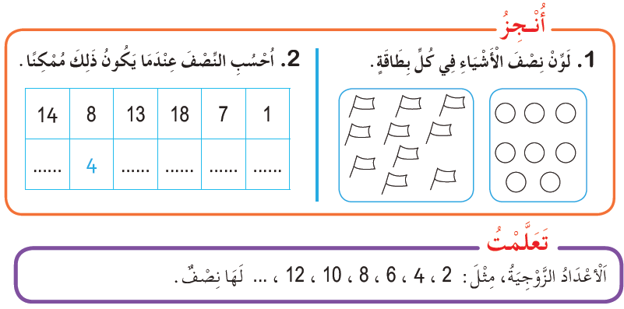 |  | يلاحظ ويفهم المطلوب ثم ينجز  يصحح  ينجز المطلوب  يستنتج
التدريب  والاستثمار | ينجز التمرين على كراس القسم . الحصة 2 تخصص للدعم والمعالجة  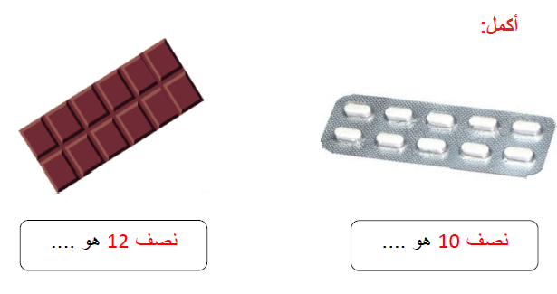 |  | ينجز ثم يصحح
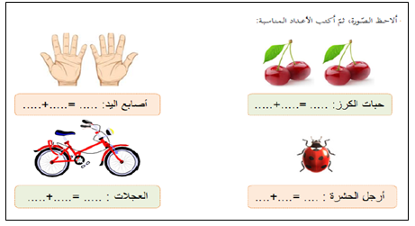
نن
نننن

ن

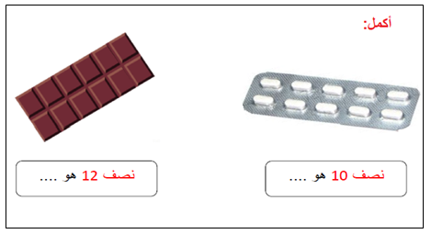

الألعاب الرياضياتية |  | الفوج : السنة 10 ابتدائي
الميدان : تنظيم معطيات |  | الأسبوع :12
طريقة اللعب : تنظيم معطيات |  | الحصة :01
الــمحــتــوى : تكملة النمط |  | المدة : 30د
الهدف التعلمي: تطوير الذاكرة البصرية والتدريب على الملاحظة الدقيقة
الـمـراحل | الوضعيات التعليمية التعلّمية والنشاطات المقترحة
قواعد اللعبة | احترام الوقت المخصص لذلك.  نجمع الأسهم المتشابهة عن طريق تحديد كل متسلل في المجموعة.
خطوات اللعبة | 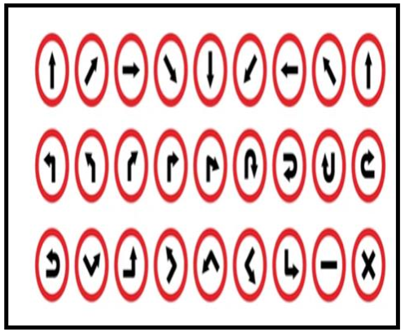  - يلاحظ اتجاهات الأسهم ثم يكتشف بسرعة العنصر  الذي لا يتطابق من بين العديد من الخيارات  - شطب على العنصر الدخيل.
التعليمة | - لاحظ الصورة التي أمامك وقم بتشطيب كل الأسهم التي لها نفس الاتجاه.
العرض والمناقشة | - ينتهي العمل بتشجيع 3 متفوقين وتحفيز كل المشاركين على أعمالهم.  - التركيز على التخمينات الأولية التي يقدمها اللاعبون وتثمينها.  - البحث عن اللاعبين الذين يملكون سرعة البديهة.
التوسع في المفهوم | 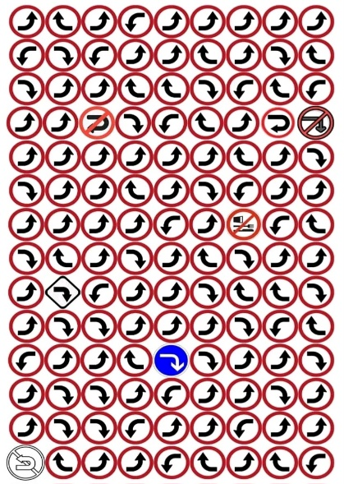  - يتم تكييف اللعبة بطرح نماذج مشابهة أكثر صعوبة في حالة  تمكن اللاعبين من حل اللعبة الأصلية بسهولة والعكس.
التقييم | تعزز اللعبة تركيز اللاعبين على التفاصيل الصغيرة وملاحظة الاختلافات  تشجع اللعبة اللاعبين على تحليل المعلومات واتخاذ القرارات البسيطة.  تساعد اللعبة على تطوير المهارات البصرية و على تمييز الأشكال و الألوان و الأحجام .

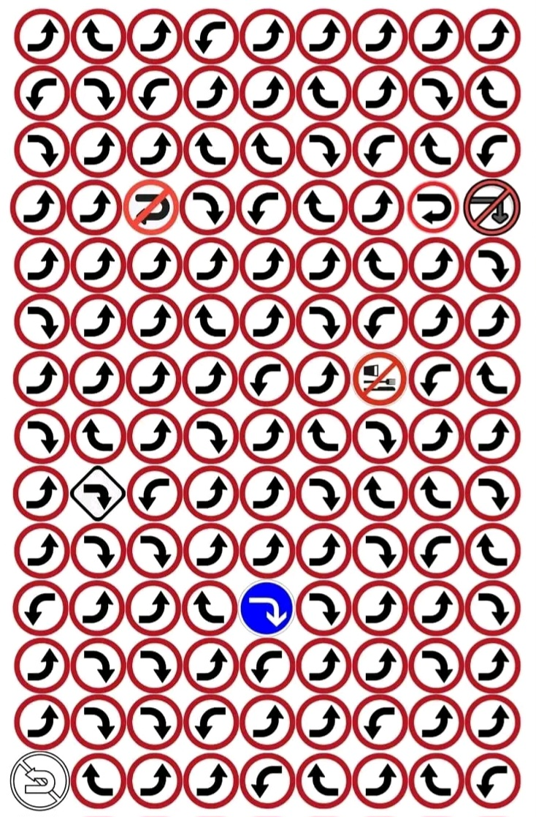

المقطــــع التعلّمــي: 01 |  | الفوج: السنة اﻷولى
الميدان: التذوق الموسيقي وفن الاستماع – النشيد والأغنية التربوية |  | الأسبوع: 11+12
النشاط: ت موسيقية |  | الحصة: 01+02
الــمحــتــوى: تمييز بين الصوت الحاد والصوت الغليظ+ أنشودة الجرس |  | المدة: 60د
الهدف التعلمي: يميز بين الصوت الكلامي والصوت المغنى، يحفظ ويؤدي أنشودة المدرسة باللحن.
المراحل | الوضعيات التعليمية التعلّمية والنشاطات المقترحة |  | التقويم
مرحلة الانطلاق | - مطالبة المتعلمين بذكر أصوات من البيئة المحيطة ومن الطبيعة .  - يؤدّي المتعلّمين أنشودة مدرستي جماعيّا مع اللّحن.  - يطلب المعلّم من تلميذ وتلميذة أداء المقطع الأوّل للأنشودة ثمّ يسأل:  - من منهما صوته رقيق ومن صوته خشن؟ |  | يؤدي الأنشودة  يسمع ويميز
وضعية  بناء التعلمات | التذوق الموسيقي :التمييز بين الصوت الكلامي والصوت المغنى مطالبة أحد المتعلمين الذكور بأداء أنشودة المدرسة أو أي أنشودة أخرى يختار الأستاذ تلميذا يكون صوته غليظا)  - مطالبة متعلم آخر ( بنت ) بأداء الأنشودة.  - يسأل الأستاذ: ما الفرق بين صوت زميلكم وزميلتكم؟  صوت الولد غليظ، أما صوت البنت رقيق (حاد)  القيام بلعبة مع التلاميذ للتوضيح وزيادة الفهم.  - يقول الأستاذ: ستلعب لعبة مع بعض، عندما تسمعون صوتا غليظا تقفون وعندما تسمعون صوتا حادا تجلسون : يختار الأستاذ أي طريقة أخرى كالتصفيق أو النقر على الطاولة أو غيرها.  يسمع الأستاذ أصوات مختلفة لحيوانات موازاة مع ذلك يقوم بتصنيفها في جدول على السبورة.  النشيد والأغنية التربوية أداء أنشودة الجرس  يقوم الأستاذ بكتابة أنشودة الجرس على السبورة كتابة جميلة، أو يعرض صورة مكتوب عليها على السبورة. أو باستعمال جهاز العرض أو ما يراه الأستاذ مناسبا)  أنشودة الجرس  دق الجرس ***** دق الجرس  اسمعوا ***** اسمعوا  صوته جميل ****** صوته جميل  دن دان دو دن دان دو  - قراءة الأنشودة من طرف الأستاذ قراءة معبرة، ثم من طرف بعض المتعلمين  - شرح بعض المفردات الصعبة.  - تلقين الأستاذ المتعلمين المقطع بواسطة المسجل الصوتي أو التلقين.  - مرافقة المتعلمين المسجل الصوتي بالإنشاد بصوت خافت.  - محاولة تأدية الأنشودة باللحن مع تصحيح الأخطاء من طرف الأستاذ للمتعلمين إن وجدت. |  | يستمع ويجيب  يميز بين الصوتين  يميز بين الصوت الحاد والغليظ  يلاحظ  يستمع  يفهم يؤدي يلحن ويردد
  صوت حادّ | صوت غليظ
  عصفور – دجاجة – بطّة - قطّة | ديك – كلب – بقرة – حمار – حصان - أسد
وضعية الاستثمار | قراءة الأنشودة جماعيا ثم فرديا مع اللحن |  | يؤدي  يلحن

ننن

